VERIFICACIÓN Y ADJUDICACIÓN DE OFERTAS
PROCESO DE CONTRATACIÓN FSE 001-2020

En el Municipio de natagaima Tolima, a los dieciséis (16) días del mes de Julio de 2020 siendo las 11: 00 am, La institución educativa, procede a realizar la verificación de ofertas dentro del Proceso de contratación invitación publica N° 001-2020 cuyo objeto es él: “SUMINISTRO DE POLIZA TODO RIESGO LA CUAL DEBE DE AMPARAR DAÑOS MATERIALES POR MUEBLES Y ENSERES, EQUIPO DE COMPUTO Y PROCESAMIENTO DE DATOS, EQUIPOS MOVILES Y PORTATILES, HERRAMIENTAS Y ACCESORIOS, RESPONSABILIDAD CIVIL EXTRACONTRACTUAL, MANEJO GLOBAL PARA LA INSTITUCION EDUCATIVA MARIANO OSPINA PEREZDE NATAGAIMA TOLIMA ”.

- INVITACIÓN PÚBLICA

El rector de la Institución, atendiendo los estudios previos realizados al respecto en donde se plasma la necesidad del “SUMINISTRO DE POLIZA TODO RIESGO LA CUAL DEBE DE AMPARAR DAÑOS MATERIALES POR MUEBLES Y ENSERES, EQUIPO DE COMPUTO Y PROCESAMIENTO DE DATOS, EQUIPOS MOVILES Y PORTATILES, HERRAMIENTAS Y ACCESORIOS, RESPONSABILIDAD CIVIL EXTRACONTRACTUAL, MANEJO GLOBAL PARA LA INSTITUCION EDUCATIVA MARIANO OSPINA PEREZDE NATAGAIMA TOLIMA”, decide hacer la convocatoria de que trata el manual de contratación de la institución, Se procede a realizar la verificación de ofertas dentro del proceso de contratación Invitación Publica N° 001-2020 cuyo objeto es el “SUMINISTRO DE POLIZA TODO RIESGO LA CUAL DEBE DE AMPARAR DAÑOS MATERIALES POR MUEBLES Y ENSERES, EQUIPO DE COMPUTO Y PROCESAMIENTO DE DATOS, EQUIPOS MOVILES Y PORTATILES, HERRAMIENTAS Y ACCESORIOS, RESPONSABILIDAD CIVIL EXTRACONTRACTUAL, MANEJO GLOBAL PARA LA INSTITUCION EDUCATIVA MARIANO OSPINA PEREZDE NATAGAIMA TOLIMA”,

- PROPUESTAS PRESENTADAS:

El día 15 de Julio de 2020 a las 4:00 p.m., venció el término otorgado para la entrega de propuestas, según lo establecido en el proceso contratación Invitación Publica N° 001-2020, publicada en la página web el día 14 de Julio de 2020. Las propuestas recibidas fueron:

PROPONENTE: ASEGURADORA SOLIDARIA DE COLOMBIA con Nit N° 860.524.654-6 de fecha 15/07/2020, Hora 02:22 PM $1.441.874 Evidencia de recibido de propuestas:
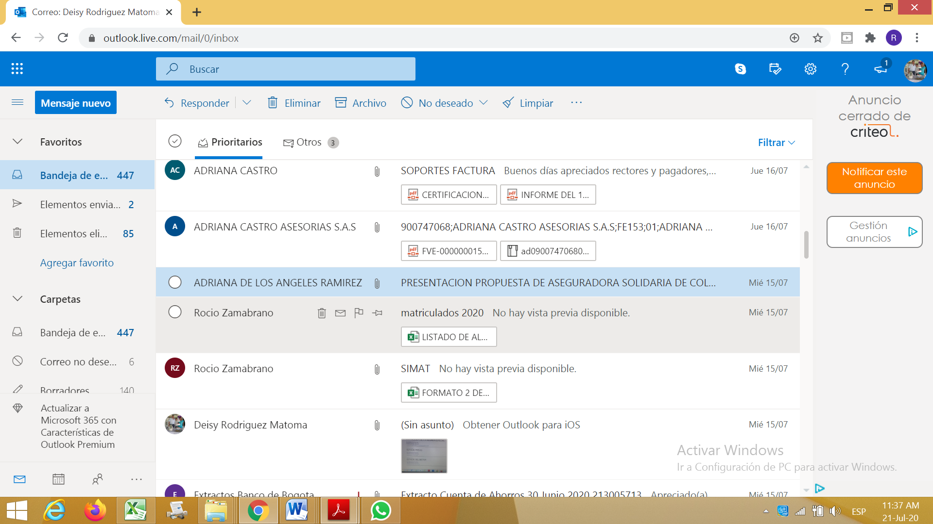

- VERIFICACIÓN REQUISITOS MÍNIMOS HABILITANTES

Se establece que los requisitos mínimos habilitantes serán verificados únicamente en el oferente cuya propuesta se presente con el precio más bajo, siempre que se encuentre en condiciones de mercado y satisfaga las necesidades de la entidad. De igual manera se procederá si sólo se presenta una sola oferta. Por lo anterior, se procede a verificar el cumplimiento de los requisitos habilitantes y requerimientos técnicos mínimos establecidos por la INSTITUCIÓN en la propuesta presentada así:

PROPONENTE: ASEGURADORA SOLIDARIA DE COLOMBIA

REQUISITOS HABILITANTES | CUMPLIMIENTO
Certificado de existencia y representación legal (cámara de comercio) | CUMPLE
Fotocopia de la cedula del representante legal | CUMPLE
Fotocopia de la libreta militar (para hombre menor de 50 años) | NO APLICA
Certificado de Registro Único Tributario (Rut) | CUMPLE
Certificado de Antecedentes Disciplinarios expedido por la Procuraduría general de la Nación | SE VERIFICO
Certificado de no reportado en el Boletin de Responsables Fiscales expedido por la Contraloría General de la Nación | SE VERIFICO
Certificado de Antecedentes de la Policía Nacional | SE VERIFICO
No encontrarse reportado en el Sistema de Registro Nacional de Medidas Correctivas RNMC | SE VERIFICO
Certificado de Aportes al Sistema de Seguridad Social en Salud | CUMPLE
Formato Único de Hoja de Vida | CUMPLE
Carta de Presentación de la Propuesta | CUMPLE
Propuesta Técnica Económica | CUMPLE
Copia de un contrato con igual o parecido objeto realizado con alguna entidad | CUMPLE

- VERIFICACIÓN DE LAS CONDICIONES DEL MERCADO

La propuesta presentada cumple con los requisitos solicitados, teniendo en cuenta el análisis económico que soporta el valor estimado del Contrato realizado por la INSTITUCIÓN.

- DECISIÓN

Una vez revisada la única propuesta presentada en el proceso, se recomienda la ADJUDICACIÓN del proceso de contratación Invitación Publica N° 001-2020 cuyo objeto es:

“SUMINISTRO DE POLIZA TODO RIESGO LA CUAL DEBE DE AMPARAR DAÑOS MATERIALES POR MUEBLES Y ENSERES, EQUIPO DE COMPUTO Y PROCESAMIENTO DE DATOS, EQUIPOS MOVILES Y PORTATILES, HERRAMIENTAS Y ACCESORIOS, RESPONSABILIDAD CIVIL EXTRACONTRACTUAL, MANEJO GLOBAL PARA LA INSTITUCION EDUCATIVA MARIANO OSPINA PEREZDE NATAGAIMA TOLIMA”. al proponente ASEGURADORA SOLIDARIA DE COLOMBIA con Nit N° 860.524.654-6 por la suma de UN MILLON CUATROCIENTOS CUARENTA Y UN MIL OCHOCIENTOS SETENTA Y CUATRO PESOS ($ 1.441.874.00) MCTE), dado que cumple con los requisitos jurídicos y técnicos solicitados y remitió su propuesta de acuerdo a la invitación.

Dada en El Espinal, a los dieciséis (16) días del mes de Julio de 2020.

(Original Firmado) (Original Firmado)
JOSE DAIRO ENCISO YASSO DEISY RODRIGUEZ MATOMA
Rector Auxiliar Administrativa Grado 10

(Original Firmado)
RIGOBERTO ROJAS VARGAS
Contador

